2018年芜湖中考化学冲刺试卷【精选word版 可下载】
由于格式问题，部分试题会存在乱码的现象，请考生点击全屏查看！
注意事项：
1．化学试卷共三大题16小题，满分60分。化学与物理的考试时间共120分钟。
2．试卷包括“试题卷”和“答题卷”两部分。请务必在“答题卷”上答题，在“试题卷”上答题是无效的。
可能用到的相对原子质量：H－1 C－12 N－14 O－16 Ca－40 Cl－35.5
一、本大题包括10小题，每小题2分，共20分。每小题的4个选项中只有1个符合题意。
1、下列四幅漫画描述了生活和自然中的现象,其中一幅漫画所描述的物质变化类型与其他三幅不同,这幅漫画是()
A. 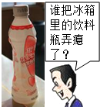B. 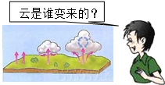C. 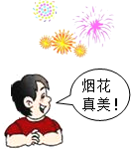
饮料瓶变瘪 云的形成 燃放烟花
D. 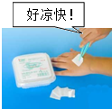
酒精蒸发
2、美丽中国是要将我国建设成天更蓝，水更清的美丽家园。下列做法中不利于环境保护的是（）
A、严禁燃放烟花爆竹 B、关闭重污染企业
C、大量使用一次性筷子 D、鼓励研发新能源汽车
3、碘是人体必需的微量元素之一,有“智力元素”之称。如图所示食物中富含碘元素的是()
A. 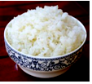 B. 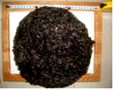 C. 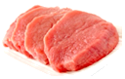 D. 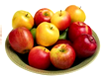
米饭 紫菜 瘦肉 苹果
4、目前世界上最精确的钟是以锶做钟摆的钟，锶的原子结构示意图及元素周期表中某些信息如图所示，下列说法正确的是（ ）
A .x的值为8 B .锶属于非金属元素
C .锶的相对原子质量为87.62g D .锶原子在化学反应中易失去电子
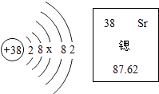
5、今年5月18日，我国宣布在南海试采可燃冰成功，可燃冰是一种主要含有甲烷水合物的化石燃料，下列关于可燃冰的认识，正确的是（ ）
A .一种化合物 B .一种高效清洁能源 C .一种可再生能源 D .一种可以燃烧的固态水
6、建立模型是学习化学的重要方法。下列有关模型正确的是（）
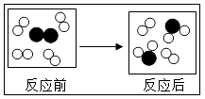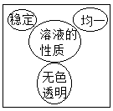
A、化学反应的微粒模型 B、溶液的性质模型
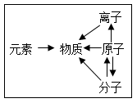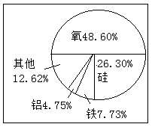
C、物质的构成模型 D、地壳中元素含量模型
7、下列实验事实不能作为相应观点的证据的是（ ）
选项 | 实验事实 | 观点
A | 铁丝在氧气中燃烧后质量增大 | 化学反应前后质量守恒
B | 水电解可得到氢气和氧气 | 分子是可分的
C | 少量白糖加入水中，不久“消失” | 微粒是不断运动的
D | 5mL苯和5mL冰醋酸混合后体积大于10mL | 微粒间有间隔
A .A B .B C .C D .D
8、甲和乙在一定条件下反应生成丙和丁。结合微观示意图分析，下列结论不正确的是 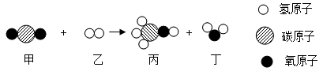
A. 甲属于无机化合物
B. 乙是由分子构成的
C. 该反应中，参加反应的甲、乙的质量比为1:3
D. 该反应中，生成的丙和丁的分子个数比为1:1
9、推理和归纳是化学学习和研究中常用的思维方法。下列推理正确的是
A．稀有气体可做保护气，可做保护气的一定是稀有气体
B．单质是由一种元素组成的物质，由一种元素组成的物质一定是单质
C．性质活泼的金属在空气中容易被腐蚀，铝在空气中不易被腐蚀是因为其性质不活泼
D．酸能跟碱反应生成盐和水，能跟碱反应生成盐和水的物质不一定是酸
10、如图是甲、乙两种固体物质的溶解度曲线。下列说法正确的是（ ）
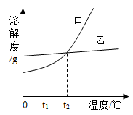
A．甲物质的溶解度一定大于乙物质的溶解度
B．t2OC时，甲、乙饱和溶液的溶质质量分数相等
C．将甲溶液从t2OC时降到t1OC时，一定有晶体析出
D．将t2OC时乙的饱和溶液变为不饱和溶液，可采取降温的方法
二、本大题包括5小题，共34分。
11、传统干电池在日常生活中有多方面的应用，如图显示的是干电池的内部构造，请回答下列问题：
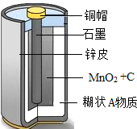
(1)干电池是把___能转化为电能，写出干电池正极材料主要成分的化学式：___；
(2)上述材料中属于金属材料的是___(写一种)；
(3)取干电池内的填充物溶于水,过滤,滤渣成分是MnO2和C,为了得到比较纯净的MnO2，可采用的简单方法是___.
(4)MnO2在实验室利用过氧化氢溶液制取O2中起的是___作用。
(5)糊状A物质的成分之一是氯化铵，请你写出该物质中阳离子的符号：___.
12、根据下图实验，回答以下问题．
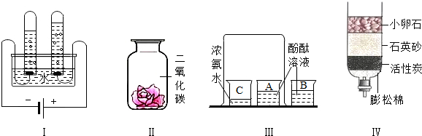
（1）写出图Ⅰ装置中反应的化学方程式______．实验室制取负极气体的另一种收集方法是______．
（2）将喷有紫色石蕊试液的纸花，放入集气瓶图Ⅱ中，观察到的现象是______．
（3）写出图Ⅲ装置中小烧杯B的作用为______．
（4）河水经过图Ⅳ装置后得到的水是______（填“纯净物”或“混合物”），活性炭的作用是______．
13、过氧化钙晶体(CaO2·8H2O)微溶于水，也不溶于乙醇，可溶于酸，可作分析试剂、医用防腐剂、消毒剂。以下是一种制备过氧化钙的实验流程：
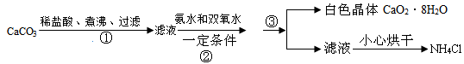
回答下列问题：
(1)过氧化钙(CaO2)中氧元素的化合价为______________。
(2)步骤①的具体操作为逐滴加入稀盐酸，至溶液中尚存有少量固体，将溶液煮沸，趁热过滤。发生的化学反应方程式为_______________；将溶液煮沸的目的是________________。
(3)步骤②中反应的生成物为_________________、______________。
(4)步骤③的操作名称是______________。
14、CO2通入NaOH溶液中没有明显现象,CO2与NaOH是否发生了化学反应呢?某化学兴趣小组的同学们对此进行了探究。
【查阅资料】①通常情况下,1体积水溶解1体积的CO2.
②在一定浓度的溶液中，有微溶物生成的复分解反应也能发生。
【实验探究】小红同学设计了如图所示的实验装置(锥形瓶内充满CO2)，并进行实验。
打开瓶塞和活塞,使NaOH溶液快速滴入锥形瓶中,立即关闭活塞(漏斗中仍有溶液剩余),观察到U形管左侧的红墨水液面___(填“升高”、“降低”或“不移动”),小红根据现象判断CO2和NaOH发生了反应,理由是___.请根据初中化学知识写出CO2与NaOH溶液反应的化学方程式：___.
【反思与评价1】小明认为小红的实验方案不严密，理由是___.
【拓展实验】兴趣小组的同学们为此又设计了下表所示的两种方法，进一步探究。请填写表中的空格。
实验方法 | 操作过程 | 现象 | 实验结论
方法一 | 取小红实验后锥形瓶内的溶液适量,加入足量CaCl2溶液 | 有白色沉淀生成 | CO2与NaOH发生了反应
方法二 | 取小红实验后锥形瓶内的溶液适量,加入足量稀硫酸 | ___ | CO2与NaOH发生了反应
【反思与评价2】同学们经过讨论,认为【拓展实验】的___(填“方法一”或“方法二”)依然不严密,理由是___(用化学方程式表示).
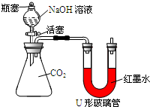
15、某兴趣小组对“蜡烛燃烧的产物”进行探究．
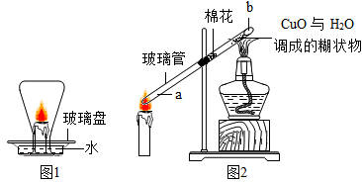
【查阅资料】蜡烛的主要成分是石蜡，石蜡由碳、氢两种元素组成．
【作出猜想】蜡烛燃烧的产物是二氧化碳和水．
【实验验证】
(1)用干冷的小烧杯罩在蜡烛火焰上，观察到________，证明有水生成．
(2)用涂有饱和石灰水的小烧杯罩在蜡烛火焰上，石灰水变浑浊，证明有二氧化碳生成．二氧化碳和石灰水反应的化学方程式为________.
小明提出质疑：石灰水变浑浊不一定是生成了碳酸钙，还可能是饱和石灰水受热后________，析出了氢氧化钙．
同学们又用图1所示的装置进行实验，1分钟后，提起锥形瓶，翻转后注入20mL饱和石灰水，加塞、振荡，观察到石灰水变浑浊，确定有二氧化碳生成．
实验中小明观察到一个意外现象：锥形瓶内壁上有少量黑色物质．
【交流讨论】经分析，同学们一致认为黑色物质是石蜡不充分燃烧生成的________.由此他们猜想还可能生成一氧化碳．
为验证一氧化碳，他们设计了如图2所示的实验．
【若正确回答下列小题奖励4分，化学总分不超过60分】
【实验验证】
(1)实验前，先在玻璃管的中部放入一团棉花，其目的是________.
(2)将a端插入蜡烛的焰心．
(3)用酒精灯加热b端的糊状物，一段时间后，观察到黑色物质变成红色，证明蜡烛不充分燃烧有一氧化碳生成．
(4)为防止玻璃管中的红色物质又被氧化变成黑色，接下来的操作是：________.
【拓展应用】含碳燃料不充分燃烧会生成一氧化碳等物质，浪费资源，且污染空气．为使其充分燃烧，应采取的措施是________(答一条即可).
三、本题共6分
16、为测定某大理石样品中碳酸钙（杂质不溶于水也不参与反应）的质量分数，某小组的同学进行了如下实验（水和氯化氢的挥发忽略不计）：取12.5g样品研碎放入烧杯中，每次加入20.8 g稀盐酸后并用电子天平称量，记录实验数据如下。
加入稀盐酸次数 | 1 | 2 | 3 | 4 | 5
烧杯及所称物质总质量/g | 72.2 | 91.9 | 111.6 | 131.3 | 152.1
请计算：
⑴大理石样品中碳酸钙的质量分数；
⑵恰好完全反应时烧杯内溶液的溶质质量分数。

